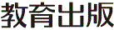
みんなで考えて調べる小学理科ワークシート３年
９ ものの重さ じっけん１ | ３年 組 名前（ ）
【見つけよう】  元の形のねんどと形をかえたねんどを手に持って，重さをくらべましょう。 | 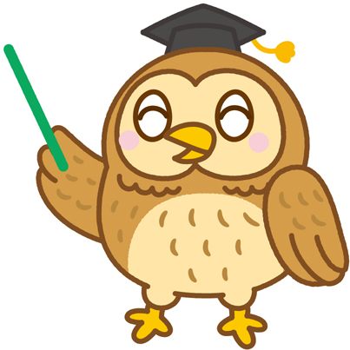  【じっけん１】  ものの形をかえて，重さを調べよう。  はかりを使うとものの重さを  数字で表すことができるよ。
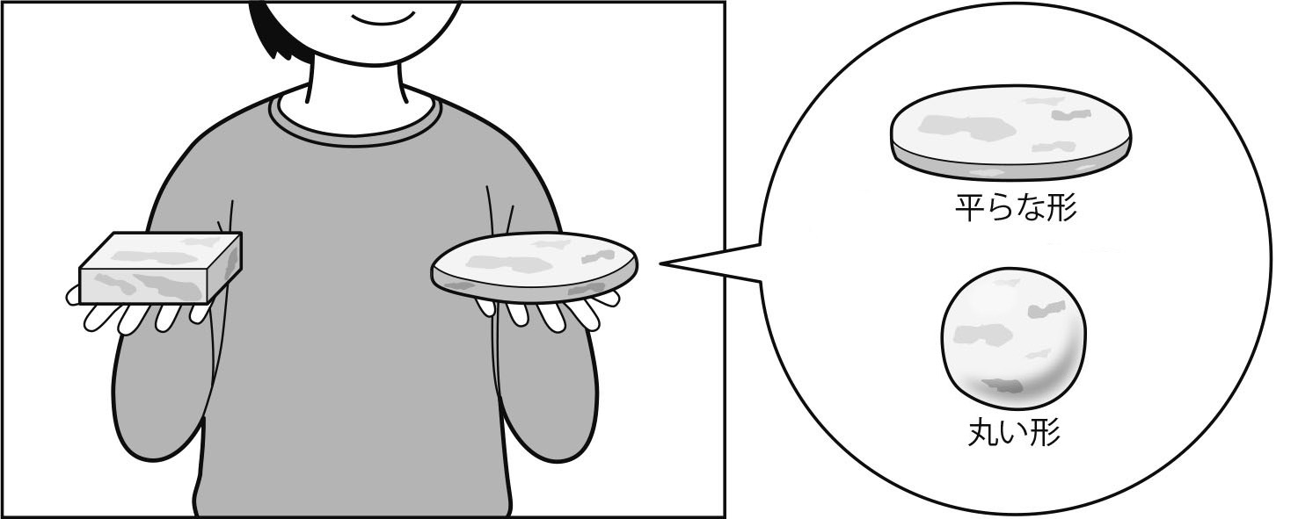  元の形のねんどと  形をかえたねんどの  重さをくらべると，  ちがいはあるかな？  形をかえた  ねんど  元の形の  ねんど  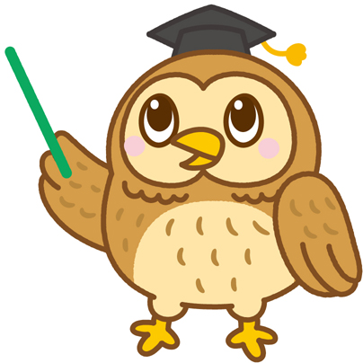  元の形のねんどと形をかえたねんどを手に持って，重さをくらべたときに  くらべよう  感じたことを書きましょう。 | かえる前 かえたあと  形 重さ 形 重さ  g g  g  g  g  【けっかを書こう】  ねんど 新聞紙  かえる前 かえたあと  形 重さ 形 重さ  g g  g  g  g
【はてな？】
問題

【けっかから考えられることを書こう】
自分の予想とくらべて，
けっかは同じかな？
ちがうかな？
【予想を書こう】 ねんどの形をかえたときの重さについて予想しましょう。

・ねんどを 形にかえると，ねんどの重さは

どのような形の
ときに，どのように
重さを感じたのかを
思い出してみよう。
（ 軽くなる ・ かわらない ・ 重くなる ）と思う。
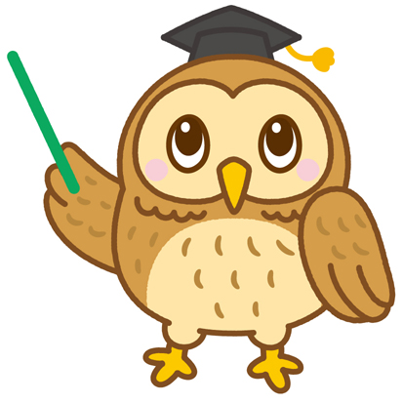
（理由）

【けっかからわかった問題の答えを書こう】
けつろん
令和２年度版「みらいをひらく小学理科３」準拠 新しく勉強した言葉には下線を引いておきましょう。

